KOMERCINIS PASIŪLYMAS
DĖL NUOTEKŲ VALYMO ĮRENGINIŲ
2024 m. liepos mėn. 11 d.
Nr. T24/07/11
Alytus

UAB ”Traidenis” gaminami buitinių nuotekų valymo įrenginiai aplinkosauginiu požiūriu įvertinti teigiamai, turi ne maisto prekės higienos pažymėjimus.
Įrenginiai montuojami ten kur nėra galimybės prisijungti prie centralizuotų kanalizacijos tinklų. Į įrenginius turi patekti buitinės arba joms artimos nuotekos iš virtuvės, vonios, tualetų, bei kitų panašios paskirties patalpų. Negali patekti paviršinės nuotekos (nuo stogų, kiemų ir pan.), nuotekos iš garažų ir kitų nebuitinės paskirties patalpų, vanduo iš baseinų, cheminės medžiagos, kurių patekimas į kanalizacijos sistemas nenumatytas pagal jų naudojimo paskirtį (naftos produktai, agrochemija ir pan.).

1. Išeities duomenys:

Objektas – Sporto paskirties pastatai, adresu ......
Nuotekų kiekis: 4m³/val.; 20m³/dieną;
Nuotekų užterštumo parametrai: nepateikta;
Išvalyto vandens reikalavimai – pagal nuotekų tvarkymo reglamentą.

PRIIMAME:
Leidžiama nuotekų tarša patenkanti į valymo įrenginius:
BDS7– 460 mgO2/l
SM – 465 mg/l
Nb - 80 mg/l
Pb - 16 mg/l

Nuotekų tarša po biologinio valymo:
BDS₇ < 20 mg/l;
SM < 30 mg/l;
Nb < 20 mg/l;
Pb <2 mg/l.

Įvertinant galimus nuotekų kiekio ir teršalų svyravimus, siūlome HNV tipo buitinių nuotekų valymo įrenginį.
TECHNOLOGINĖ SCHEMA*
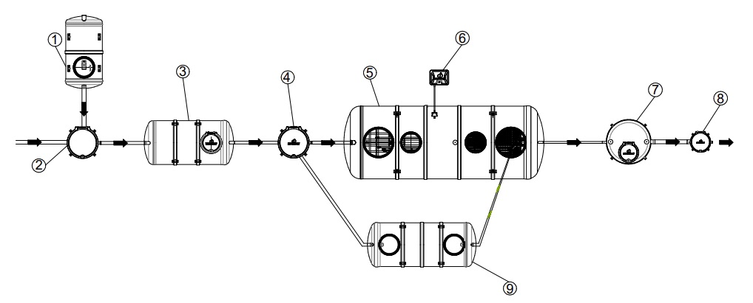
- Riebalų gaudyklė;
- Šulinys;
- Srauto išlyginimo rezervuaras;
- Slėgio gesinimo šulinys;
- Biologinio valymo įrenginys HNV-N-20;
- Orapūčių dėžė su orapūtėmis;
- Debito apskaitos šulinys;
- Kontrolinis mėginių šulinys;
- Dumblo tankintuvas.

*pateikta technologinė schema yra tik rekomendacinio pobūdžio. Įrenginių išdėstymas gali keistis.

Technologijos aprašymas

Nuotekos iš virtuvių pirmiausia patenka į riebalų gaudyklę (1), talpos paskirtis riebalų sugaudymas ir atskyrimas iš nuotekų, vėliau per šulinį (2) nuotekos patenka į srauto išlyginimo rezervuarą. Nuotekos iš tualetų, kriauklių bei dušų taip pat per šulinį patenka į srauto išlyginimo rezervuarą (3), iš kurio periodiškai per slėgio gesinimo šulinį (4) paduodamos į biologinio valymo įrenginį HNV-N-20 (5).
Buitinių nuotekų valymo įrenginys HNV-N-20 susideda iš: aerotanko ir antrinio nusodintuvo. Biologinio valymo įrenginyje nuotekos pirmiausia patenka į aerotanką. Aerotankas tai rezervuaras, kuriame nuotekos susimaišo su aktyviuoju dumblu ir aeruojasi įvairių aeracijos sistemų pagalba. Oras į įrenginį tiekiamas orapūtės montuojamos orapūčių dėžėje (6) pagalba. Aeracija užtikrina efektyvų nuotekų susimaišymą su aktyviuoju dumblu, dumblo mišinio aprūpinimą deguonimi ir dumblo plūduriavimą. Aktyvusis dumblas labai įvairus - tai lanksti, savireguliuojanti ir save optimizuojanti sistema. Staigūs darbo sąlygų pasikeitimai gali sukelti šoką. Kad sistema taptų ne tokia jautri aplinkos svyravimams yra naudojama bioįkrova. Bioįkrovos dėka įrenginyje atsiranda prisitvirtinusi biomasė, kurios negali išnešti atsitiktiniai padidėję nuotekų srautai, o svarbiausiai sudaromos sąlygos simbiotiniam bakterijų ir kitų organizmų tarpusavio ryšiams. Aktyvus dumblas nuo išvalyto vandens atskiriamas antriniame nusodintuve, iš kurio jis grįžta į aerotanką (cirkuliuojantis aktyvus dumblas), o perteklinis dumblas periodiškai pašalinamas į dumblo tankintuvą (9). Nuosėdos ir išplūdos periodiškai šalinamas asenizacinės mašinos pagalba. Po biologinio valymo išvalytos nuotekos prateka per debito apskaitos šulinį (7), kontrolinį mėginių šulinį (8) ir išteka projekte numatytoje vietoje.

Siūlomų valymo įrenginių tiesiogines eksploatacines išlaidas sudaro elektros suvartojimas orapūtei, kuri dirba be pertraukų, periodiškai (1 kartą per metus arba pagal faktinį poreikį) išvežamam sukauptam pertekliniam dumblui ir koagulianto tirpalui, jeigu toks poreikis bus.
Perteklinį dumblą galima pašalinti tiesiai iš valymo įrenginio, atsisakant dumblo tankintuvo, tačiau dažniau teks šalinti ir pabrangs eksploatacijos kaštai.
Debito matavimo šulinio galima nemontuoti, jei yra numatyti kiti nuotekų apskaitos metodai.

Projekte numatytų nuotekų valymo įrenginių (technologinės įrangos) sudėtis

- GRP Riebalų gaudyklė RB-2, DN1200 L2500, Įgilinimas1,8m
- GRP Srauto išlyginimo rezervuaras - siurblinė V-13 m³ DN1800 L5800, siurblys FLYGT „DXG25-11T (1 vnt. 1,1 kW) įgilinimas 3,0 m. – 1vnt;
- GRP slėgio gesinimo šulinys DN1200 – 1 vnt;
- GRP Biologinis nuotekų valymo įrenginys HNV–N-20 DN2450 L9900, įgilinimas 1,2 m.– 1 vnt;
- Orapūčių dėžė su orapūtėmis MD30 (2 vnt. 1,5 kW) – 1 vnt;
- Koagulianto dozavimo mazgas – 1vnt;
- GRP debito apskaitos šulinys DN1800 – 1vnt;
- GRP kontrolinis mėginių paėmimo šulinys DN600 H1800– 1vnt;
- GRP Dumblo tankintuvas V-10 m3 DN1800 L4500 įgilinimas 1,2 m – 1vnt;

- Automatikos valdymo spinta su duomenų perdavimo sistema SCADA – 1 komp.

SVARBU. Įrenginių kainos pateiktos, esant nurodytiems įgilinimams. Keičiantis įgilinimui, įrenginių kainos keisis.

Į komercinio pasiūlymo kainą neįtraukta:
- transportavimo kaštai;
- iškrovimo darbai;
- statybos montavimo darbai;
- paleidimo derinimo darbai.

Projekte numatytų biologinių nuotekų valymo įrenginių KAINA

1. | Technologinės įrangos kaina | 50 000,00 eur
2. | Automatikos valdymo skydas su duomenų perdavimu | 20 000,00 eur
 | KAINA | 70 000,00 eur
 | PVM 21% | 14 700,00 eur
 | VISO su PVM | 84 700,00 eur

Pagaminimo terminai :
50-60 darbo dienų nuo avansinio apmokėjimo ir brėžinių patvirtinimo datos.

Apmokėjimo sąlygos:
Atskiru šalių susitarimu.

UAB "Traidenis" savo gaminamai produkcijai suteikia 10 metų garantiją požeminėms konstrukcijoms, 2 metų garantiją elektrinei daliai. Kartu su įrenginiu užsakovui yra pateikiama šiam gaminiui reikalinga techninė dokumentacija (gaminio pasas, eksploatacijos instrukcija ir kt.). Įrenginiai gaminami pasaulinėje praktikoje naudojama technologija, iš ilgaamžio, atsparaus temperatūrų bei žemės grunto deformacijų svyravimams stiklaplasčio, užtikrinančio jų hermetiškumą.
Komercinis pasiūlymas galioja 14 d.

Technologinę dali parengė: technologė Agnė Šleiniūtė
agne.sleiniute@traidenis.lt
+37062473483
Atsakingas vadybininkas:

